过程与活动、  抽样计划 | 涉及条款 | 受审核部门：研发部 主管领导：许鹊 远程（微信） | 判定
 |  | 审核员：强兴 审核时间：2022.6.6
 |  | 审核条款：5.3岗位/职责 /权限；8.1运行策划和控制；8.3产品和服务的设计和开发；8.5.1生技和服务提供的控制；8.6产品和服务放行；
岗位职责权限 | QEO5.3 | 询问研发部负责人许鹊 ，能明确本部门的职责：主要负责运行策划和控制、产品设计开发过程的控制。  研发部的主要职责有：  （1）负责产品和服务实现过程的策划及工艺开发工作；  （2）负责客户样品打样制作的组织、确认和送审工作；  （3）负责外来技术文件和本公司工艺文件的编制、审核和确认；  （4）负责公司年、月、周度研发计划的编制和实施；  （5）负责基础设施和工作环境的控制以及产品和服务研发过程的防护；  （6）验证过程能力，对特殊过程进行监控、确认；  （7）参与不合格品的鉴定、评审和处置；  （8）协助进行合格供方的评定。  研发部上述作用和职责、权限基本得到有效沟通和实施。 | 符合
运行的策划和控制 | Q8.1 | 组织对纳米银基复合材料电刷/触点的研发业务策划、设计开发过程进行了策划。  产品执行：GB 1994.6－1988 电碳制品物理化学性能试验方法 电刷软接线的脱出拉力  GB 1994.7－1988 电碳制品物理化学性能试验方法 抗折强度  GB 1994.14－1988 电碳制品物理化学性能试验方法 体积密度  GB 5030－1985 金属小负荷维氏硬度试验方法  GB 12175－1990 电机用电刷运行性能试验方法  GB 12970.4－1991 铜电刷线  GB/T 12706－2－2002 额定电压35KV及以下铜芯、铝芯电力电缆  JB/T 6772－1993 银石墨电刷  JB/T 6773－1993 金属石墨制品电阻率试验方法等标准及顾客要求等。并作为产品的质量目标和要求。  制定的研发工艺流程清晰地描述了样品的研发过程。  研发及销售流程  客户需求—签订合同—产品设计（设计和开发产品任务书、设计开发计划、设计开发输入内容记录、设计开发输出文件清单、设计开发评审报告、设计开发验证报告、设计开发确认报告）—样品制作—检验—客户确认--交付使用。  组织确定了《纳米银基复合材料电刷产品技术规范》、《开发控制程序》、《设计开发管理制度》、《知识管理程序》、《设计开发文件包》等文件，描述了产品和服务实现的方法和接收准则。  公司为样品研发的实现提供了充足的资源，如：设备、人员、场地、物料等。  为提供证据公司确定了有关产品实现的记录，如《研发过程记录》、《原材料验收记录》、《性能检验记录》、《配比记录》、《烧结记录》、《客户验收确认》等。  与部门负责人沟通，在产品和服务实现过程中，当工艺、条件、环境或人员等因素发生非预期变更，对产品质量有影响或不满足顾客要求时，研发部根据实际情况组织技术人员、综合部负责人员商议生产更改事项，减轻不利影响，并将结果及时通报相关部门。目前暂无更改情况。  外包过程：机加工。  关键过程：开发过程  组织对产品实现的策划管理符合标准的要求。 | 符合
产品和服务的设计和开发 | Q8.3.1总则  Q8.3.2设计和开发策划 | 本部门主要负责（纳米银基复合材料电刷/触点的研发）的设计。  查编制有《设计开发控制程序》、《研发部管理制度》、《设计方案》、《法律法规标准要求清单》、《来料检验标准》等文件对设计开发的全过程进行了规范化管理，以确保所设计开发的产品能满足顾客需求或期望和有关法律法规要求。  基本符合设计开发过程策划的控制要求。 | 符合
 | Q8.3.3设计和开发输入 | 组织提供了（纳米银基复合材料电刷/触点的研发）的设计资料。  抽查纳米银基复合材料电刷/触点的研发的《方案设计文件》，包括了纳米银基复合材料电刷/触点的研发《设计和开发产品任务书》、《设计开发计划》、《设计开发输入内容记录》等  1、查《设计和开发产品任务书》对研发产品性能指标、研发产品标准和法律法规要求、运输\贮存\包装\环境保护\安全等方面的要求都有规定：  2、查《设计开发计划》：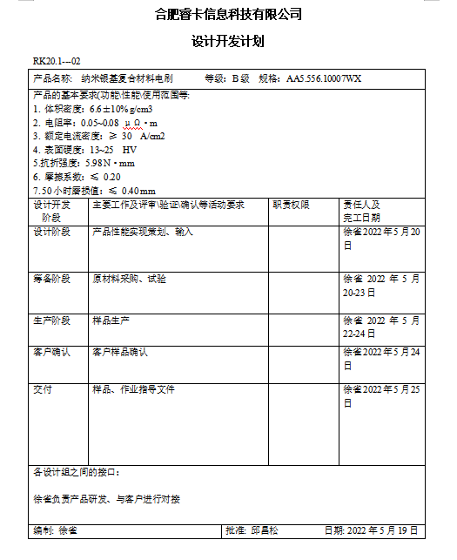  对研发产品产品的基本要求(功能\性能\使用范围等提出明规定，并对设计的各个阶段进行了策划。  3、查设计和开发的输入：  对研发产品的基本要求以及依据标准、其它参考其他型号电刷设计开发都做了规定。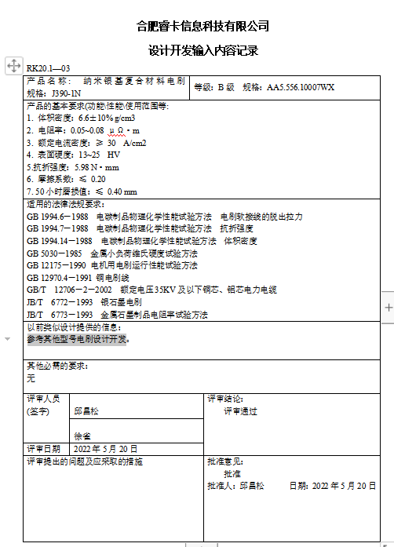  规定了设计阶段及各个阶段的任务分配、设计评审方式、设计进度控制，评审了输入的可行性： | 符合
 | Q8.3.4设计和开发控制 | 产品设计依据：客户技术协议要求、包括国家现行规范、标准、行等要求；GB 1994.6－1988 电碳制品物理化学性能试验方法 电刷软接线的脱出拉力  GB 1994.7－1988 电碳制品物理化学性能试验方法 抗折强度  GB 1994.14－1988 电碳制品物理化学性能试验方法 体积密度  GB 5030－1985 金属小负荷维氏硬度试验方法  GB 12175－1990 电机用电刷运行性能试验方法  GB 12970.4－1991 铜电刷线  GB/T 12706－2－2002 额定电压35KV及以下铜芯、铝芯电力电缆  JB/T 6772－1993 银石墨电刷  JB/T 6773－1993 金属石墨制品电阻率试验方法等标准及顾客要求等，并作为产品的质量目标和要求。  查有《开发控制程序》、《产品设计开发设计方案》、《研发部管理制度》等控制文件，  查纳米银基复合材料电刷/触点的研发输入和输出阶段进行了评审：  评审结论：本次开发的技术方案在性能和技术等方面基本上达到了顾客的要求，各项技术指标均达到要求。  评审人员：邱昌松、徐雀等。  二、设计开发验证：  提供了《纳米银基复合材料电刷设计开发验证报告》，验证方式采用评审，验证结论：总经理、研发部等部门针对输入要求确定了设计验证内容，针对设计方案进行会审，设计方案完全符合输入要求，完成设计目标。  验证人员：许鹊、批准：邱昌松 。  测试结果/设计开发验证结论：依据所列各项法律、法规及标准和客户技术要求上所标明的对于产品的各项要求，对新产品各项技术性能和功能进行验证，验证结论通过。  三、设计开发确认，  查、《纳米银基复合材料电刷设计开发确认报告》， 该设计过程严谨，严格按照甲方提出的要求，并参照相关标准进行周密的设计工作，经验证、确认，该设计实施有效，完成了设计任务，达成了设计目标。  确认人：李皖 、许鹊、邱昌松， 确认日期2022年5月25日。  经验证、确认，该设计实施有效，完成了设计任务，达成了设计目标。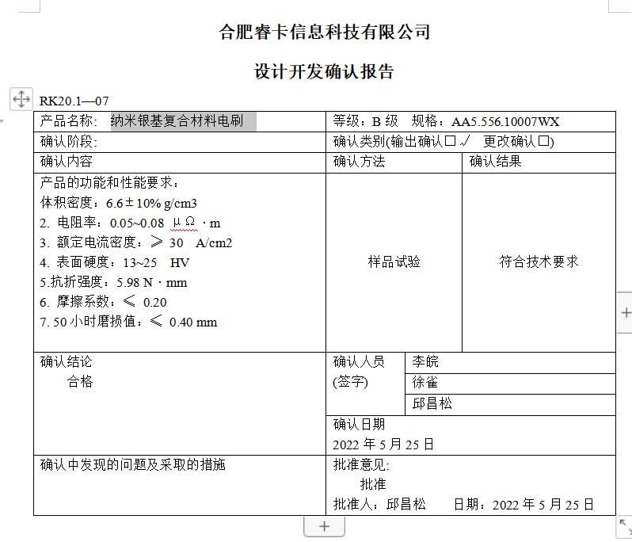 | 符合
 | Q8.3.5设计和开发输出 | 查设计和开发的输出：  - 产品技术条件  - 原材料进货检验规范  - 配料操作规程  - 塞线工序操作规程  - 压机操作规程  - 烧结操作规程  - 机加工操作规程  - 成品检验规范。  2022年5月24日对项目设计开发进行了评审，评审结论：满足设计开发输入的全部要求。评审人员：李皖、许鹊。  设计和开发的输出管理符合规定的要求。 | 符合
 | Q8.3.6设计和开发更改 | 设计开发更改应进行评审、验证、确认、批准，经查组织按顾客技术要求研发，暂未发生设计更改情况。研发过程发现的不良产品已及时进行了修正，修正后结果能满足技术要求。  组织的设计开发控制基本符合规定的要求。 | 符合
设计和服务过程的控制 | Q8.5.1 | 本部门目前主要从事纳米银基复合材料电刷/触点的研发试制等活动。  通常依据客户技术协议要求、包括国家现行规范、标准、行等要求；GB 1994.6－1988 电碳制品物理化学性能试验方法 电刷软接线的脱出拉力  GB 1994.7－1988 电碳制品物理化学性能试验方法 抗折强度  GB 1994.14－1988 电碳制品物理化学性能试验方法 体积密度  GB 5030－1985 金属小负荷维氏硬度试验方法  GB 12175－1990 电机用电刷运行性能试验方法  GB 12970.4－1991 铜电刷线  GB/T 12706－2－2002 额定电压35KV及以下铜芯、铝芯电力电缆  JB/T 6772－1993 银石墨电刷  JB/T 6773－1993 金属石墨制品电阻率试验方法等标准及顾客要求等。  纳米银基复合材料电刷/触点的研发：客户需求—签订合同—产品设计（设计和开发产品任务书、设计开发计划、设计开发输入内容记录、设计开发输出文件清单、设计开发评审报告、设计开发验证报告、设计开发确认报告）—样品制作—检验—客户确认--交付使用。  公司编制有《开发控制程序》、《产品设计开发设计方案》、《研发部管理制度》，可以指导并规范员工的实际操作。  纳米银基复合材料电刷/触点的研发样品试制过程中使用的电脑及系统软件工具、混料机、烧结炉千分尺、电光分析天平等设备能满足要求。公司目前现有一支专业的技术服务人员队伍，有丰富的技术服务经验，可满足技术服务（维修）要求。  抽查到纳米银基复合材料电刷/触点的研发设计资料。公司按照程序要求安排了适当的设计开发策划、评审、验证、确认活动，技术要求经过客户验证后，确认符合要求。具体见8.3条款审核记录。  产品经过测试和确认合格后方可放行交付，发现问题时执行售后服务相关规定，目前没有发生。  公司从事纳米银基复合材料电刷/触点的研发的设计等活动过程控制基本符合要求。  查研发样品运行记录： 提供了原材料检验记录、配比记录（银Xg、铜Xg、石墨粉Xg。。。）、烧结记录、性能检验记录以及客户确认记录。  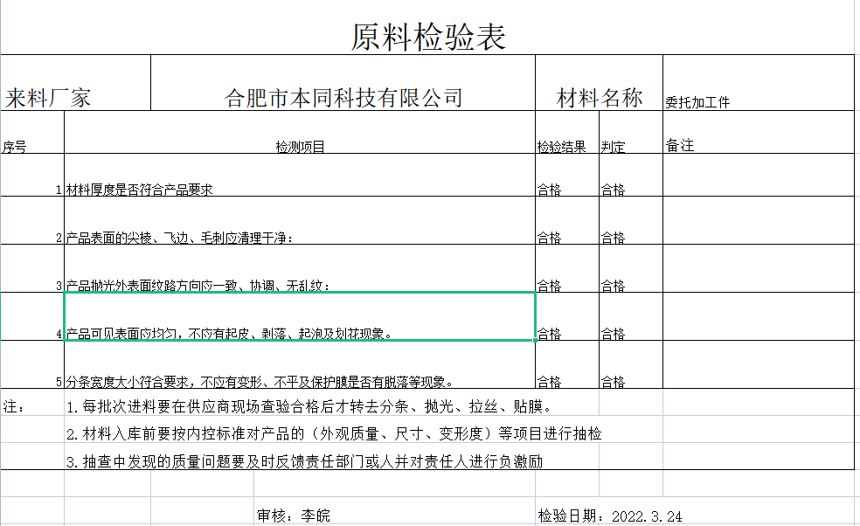  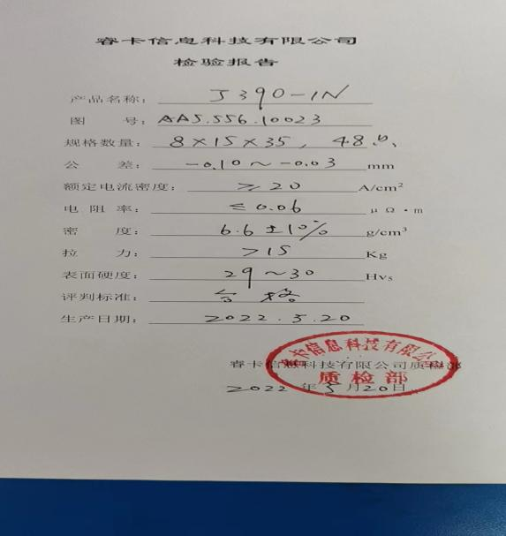  远程观察：人员李皖，使用设备为天平、混料机，正在按设计进行原料配比、筛选、混合。 | 符合
产品和服务的放行 | Q8.6 | 原材料检、过程检、产品检验参见8.5.1；  在设计开发的适当阶段安排了评审、验证、确认、验收活动，参见8.3审核记录单。  公司产品和服务的放行基本符合规定要求。 | 符合
说明：不符合标注N

